Projeto de Lei Nº 29/2024

Denomina Próprio Municipal que especifica, e dá outras providências.

A CÂMARA MUNICIPAL DE ALUMÍNIO APROVA:

Art. 1°- Passa a denominar-se CAMPO DE FUTEBOL MUNICIPAL “JOSÉ MERENCIO - ZIZÃO, o CAMPO DE FUTEBOL LOCALIZADO NO BAIRRO AREIA BRANCA, neste Município, conforme croqui anexo e fica fazendo parte integrante da presente.

Art. 2° Esta Lei entra em vigor na data de sua publicação.

Sala das Sessões “Plenário Vereador Orlando Silva”, 19 de AGOSTO DE 2024.

Prof. Jediel
Vereador

JUSTIFICATIVA – BIOGRAFIA

JOSÉ MERENCIO

José Merencio chegou em Alumínio em 1954 para trabalhar na CBA, na Oficina Mecânica, onde era conhecido como Zizão.
Casado com Stela Souza Merencio teve 05 filhos e residiu, primeiramente, na Rua Gabriel Silva Dias, nº 139, na Vila Industrial, até o dia 15 de novembro de 1964, e a partir da data de 16 de novembro de 1964 passou a residir na Avenida Paula Souza, 147, também na Vila Industrial.
Sempre esteve a frente dos esportes, envolvido com futebol onde conheceu o Senhor Loureiro que já era treinador e que acabou sendo seu professor, amigo e incentivador.
No auge de 1970 formou o "Juvenil do Zizão", onde grandes nomes fizeram parte do mesmo, entre eles: Josmar, Alberto Pucci, Pachequinho, Paulinho, lse, Ricardo, filhos do Veio Chico, Cigano, Santino, Melado, Lodgiane, Manolo, Uga, Chicão, Bolacha, Cebola, Arlindo entre tantos.
Nesta época, três equipes da divisão principal do Futebol Paulista estiveram em Alumínio: os clubes do Palmeiras, São Paulo e Corinthians que sofreram para ganhar dos "Meninos do Zizão".
A qualidade era tamanha que o Corinthians levou o jogador Cigano para jogar no Parque São Jorge.
Exigente por natureza, os meninos só podiam participar dos treinos apresentando boletim escolar com notas azuis e sendo cumpridores de horários e responsabilidades.
Zizão chegou a ter 82 partidas invictas com seus pupilos trazendo grandes times ao gramado do campo Aluminense.
Homem severo mas de coração enorme, ajudou a desenvolver o esporte na cidade fazendo com que os "meninos" se tornassem "homens" responsáveis e que hoje tem orgulho e admiração por ele mesmo já tendo passado 19 anos de seu falecimento.
Desde sua partida precoce, quase que anualmente, os juvenis o homenageiam com uma partida de futebol no campo da AAA onde nós, seus filhos, fazemos questão de estarmos presentes.

"O corpo a morte leva
A voz some na brisa
A dor sobe pra's trevas
O nome a obra imortaliza".

Nosso eterno Zizão faleceu no ano em 13 de maio de 2003, com 76 anos.

CROQUI DA LOCALIZAÇÃO DE CAMPO DE FUTEBOL

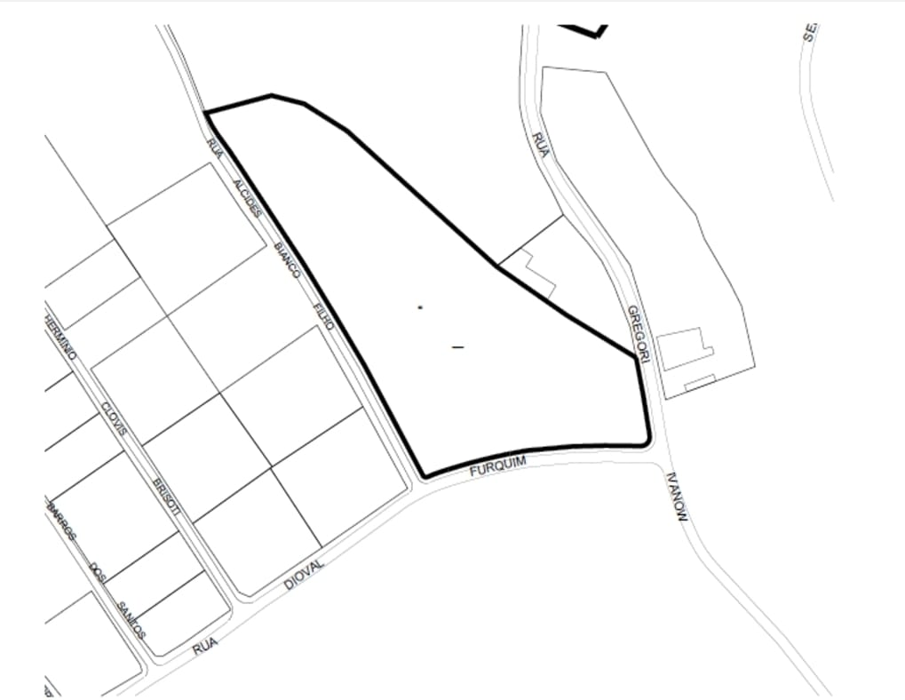

CERTIDÃO DE ÓBITO
